* PDの推計に必要なデータ
* 債務に関する情報（債務者，金額，回収率，満期）
* 回収率についてはCredit Risk+においては確定的なものとしている．LGD_iは確率的に扱うことが出来る．しかしながら，本論文の試算においてはＩＲＢと同様の設定のＥ［ＬＧＤ＿ｉ］＝０．４５としている．

exactGA

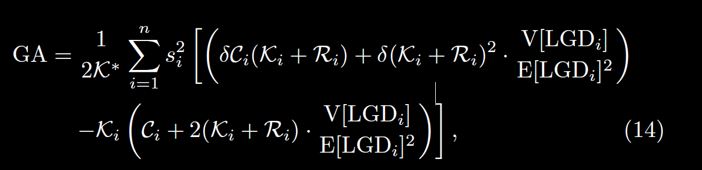

近似GA



実装

